戦争はいやだ調布市民の会「伝言板」1010号 2025／9／21
＝＝＝＝＝＝＝＝＝＝＝＝＝＝＝＝＝＝＝＝＝＝＝＝＝＝＝＝＝
調布「憲法ひろば」のサイト＝http://choufu9jou.sakura.ne.jp のトップページ左
上の一角に「伝言板」のボタンを設定しました。このメールの写真付き紙面、添付フ
ァイルが閲覧できない場合には、このサイトから閲覧してください。

なお､添付ファイルが「winmail.dat」に化けている場合は https://winmaildat.net/
を訪れて、同ファイルの変換を試みていただけると幸いです。 （編集部）
武力で平和はつくれない！
強行採決から10年、戦争法は廃止！
ストップ戦争､憲法いかせ! 差別･排外主義は許さない！
9･19国会正門前大行動（第118回総がかり行動）

1昨日(9/19)の「118回総がかり行動」は、戦争法の強行採決から10年ということで
18時半から国会正門前で開催。参加された大本久美さんによる写真と、石川康子さんに
よる記録メモで、行動の様子をお伝えします。 （編集部）

戦後８０年の今、いつか来た道を歩むまい
２３００人で確認。調布からは２１人。

戦争法強行採決から１０年 排外主義を克服しよう！
10年前のこの日、12万の人々が夜を徹して国会を取り巻いていました。今日の参加は
2300人（調布からは21人）。それでもいつもの月の2～3倍です。
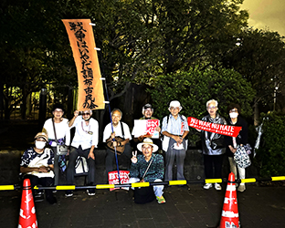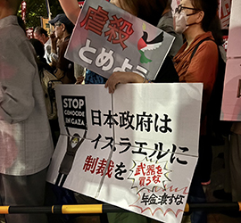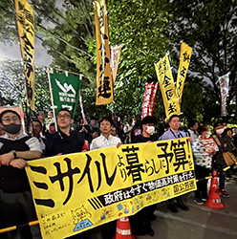
総がかり行動実行委員の菱山南帆子さんはこの状況を次のように説明しました。
◆主催者挨拶：菱山南帆子さん（憲法9条壊すな！実行委員会） あれからいろんな
ことがあった。運動には浮き沈みがあり、盛り上がるときは盛り上がるが低調なときも
ある。でも私たちがアンカーになって、毎月集会を続け、与党を少数に追い込んだ。問
題のある政党の登場を許してしまったが、投票率は60％に達した。これは政治を変えた
いという国民の意思の表れだ。今まで政治に関心がなかった人たちが騙されないように、
私たちは声をかけていかなければならない。効率のいい市民運動はない。ぼーぼーと燃
える炎でなくてもいいのです。地道な活動を続けましょう。今度の臨時国会にスパイ防
止法が出されるかもしれない。市民運動にも取り締まりの手がのびるかもしれない。一
致団結して運動を続けていきましょう。
＜政党から＞
◆福島みずほさん（社民・参） 10年間の安保法制強行採決から今日まで全国で毎
月集会を開いてきたみなさんに心からの感謝を申し上げます。集団的自衛権行使は憲法
違反だとほとんどの憲法学者が言っています。立憲民主党が安保関連法の違憲部分を廃
止すると公約に掲げました。一緒に国会の中でも頑張って廃止にもっていきたい。そし
てこのところ顕著な戦争への流れを変えたい。アメリカのへぐセス国防長官は「日本は
西太平洋の前線に立つ」と言いました。なぜ日本が攻められてもいないのに、戦争しな
くてはならないんですか。戦争は嘘と捏造から始まる。スパイ防止法の次は戦争です。
敵と味方に分けていく、このスパイ防止法の上程を阻止しましょう。声を上げ続けるこ
と、隣の人と話すこと、自民党の人も参政党の人も、私たちのほうへ、一緒に戦争を止
める、排外主義をなくしていく、やりましょうよ。立憲野党の反ファシズム統一戦線に
加わってください。
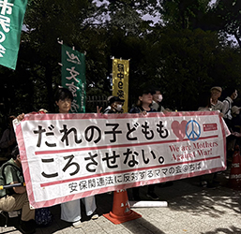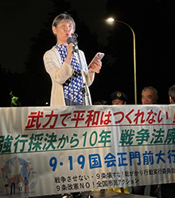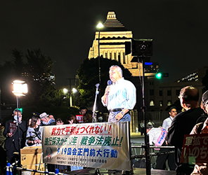
◆近藤昭一さん（立民・衆） 10年前のあの夜を忘れてはならない。参院選で少数
与党に追い込んだとはいえフェイクニュースで分断をあおる（党が議席を増やした）。
戦後80年の沖縄での慰霊祭に参加したが、沖縄の負担は増えるばかりだ。諦めることな
く声を上げ続けよう。
◆田村智子さん（共産・衆） 小池・山添議員と共に参加しました。あの日の行動
があったからこそ全国各地で市民と野党の共闘が実現した。衆参両院で与党を過半数割
れに追い込んだ今こそ安保法制を廃止し、憲法を守る運動を大きく呼びかける。安保法
制強行採決後日本の政治は悪い方へ向かっている。南西諸島ではミサイルの大量配備な
ど軍事化が進み、「私たちのふるさとはどうなってしまうのか」という声が聞かれる。
これがみなあのトランプ大統領の要請によって行われているのです。今や日本に軍事費
をGDPの3.5％にせよという要求をつきつけている。こんなアメリカ言いなりの政治を
いつまで続けるのか。日本政府ガザでのジェノサイドに対して一言の抗議もしない。ガ
ザを領有してリゾート地にするなどという暴言に満腔の怒りの声を上げましょう。
◆沖縄の風メッセージ
◆日韓和解と平和プラットホームメッセージ
＜市民から＞
◆山岸素子さん（移住者と連帯する全国ネットワーク） 参院選では外国人優遇策
の見直し、違法外国人ゼロなどのスローガンが掲げられ、排外主義が煽られる異常な事
態になっている。少子高齢化が進んで外国人労働者なくしては成り立たない今、本当に
必要なのは外国人の権利保障です。生活保護受給者の3分の1が外国人だとSNSで拡散
されたが、外国人受給者は29％。税金は払っているが参政権はない。選挙を利用した排
外主義の宣伝に強い危機感を持った諸団体が、参院選にあたり、選挙期間中は排外主義
キャンペーンをやめること、各自治体には・・・（聴き取れず）は許されないこととい
う趣旨の共同声明を出し、1159万の個人・団体の賛同を得た。このような声があるにも
かかわらず選挙では排外主義政党が票を伸ばし、不法移民ゼロプランが実施されている
のは遺憾。より良い社会をめざし、粘り強く連帯を求めていきたい。
◆山岸良太さん（日弁連） 日弁連加盟のすべての団体が、安保法制は違憲として
反対している。毎月1回法制反対の街頭宣伝をしている。2022年22月6日の閣議決定
は専守防衛も捨てて攻撃能力の所有を認め、集団的自衛権の行使だけでなく、敵地攻撃
能力を備えることになった。こんな時だからこそ憲法の平和主義で平和を守っていきま
しょう。
＜メインスピーチ＞
◆中野晃一さん（市民連合） この1年間日本に居なかったので市民連合を代表し
てというわけにはいかないことをご了承ください。この間ハーヴァード大学でトランプ
政権の現状を直接とまではいかないが、まじかで見てきました。３つの点についてお話
しします。１つは集団的自衛権の行使が違憲立法によって実現されていくことの意味、
2つ目は日本の政治が排外主義に傾き、右傾化していくことをどう考えるか、そして最
後にその中で私たちはどうすべきかを考えてみたい。岸田首相は今日のウクライナは明
日の東アジアだと言い、自由主義を守るために日本が応分の責任を果たすのだといって
ましたが、その自由主義は今どこに居るんですか。前からおかしかったが今はもうお笑
いにもならない。英王室に招かれて自分も王様になったつもりでいい気になっている。
そんな政治についていったらどうなるのか。大義名分もない、憲法もない、トランプが
どう決めるかで決まる、そんな中で日本が戦争をするという状況が見えてきた。今日の
ウクライナどうなりました？梯子をはずされているじゃないですか。台湾有事もそうな
り兼ねない。だから私たちは10年前から安保法制に反対しているんです。日本国憲法
は日本に住む人々の幸福追求の権利を守るためにある。他国の戦争についていくことが
日本の「国益」になるわけがない。安倍政権以来憲法を壊してやってきたことの結果が
今ここにある。私たちはこれに対して声を上げなければならない。逆に日本から平和へ
の声を上げていかなければ世界は本当に危ないことになっている。
10年前私は『右傾化する日本』という本を出した。その中で書きましたが、1980年
代から対米追随的な新自由主義と復古的なナショナリズムが小泉政権を支えて、構造改
革をした小泉さんが靖国参拝をする、その後安倍さんがアメリカのために自国民を蹴散
らかしてまで辺野古基地を作り、慰安婦問題や徴用工問題など歴史的問題で愛国心を煽
る、そして今排外主義、復古主義が先鋭化した形で自民党の外で増殖している。
そんな中でみなさんが10年間声を上げ続け、私たちを代表してくれる議員を送り出し
てくれたからまだ日本はなんとか持ちこたえています。みなさんの中には同じことをや
っていてもだめだと思っている方もあるでしょう。でもそれでここまで来たんです。新
しいことをする人があったら応援しましょう。もう一度大きな連帯を組んでいきましょう。
＜行動提起＞ お名前は聴き取れませんでした（戦争させない千人委員会） 今年は
戦後80年、被爆80年で特に被爆者の方のお話を伺うことが多かった。被爆者の方がご
高齢になっても訴えているのは、自分たちのような思いを二度としてほしくないという
熱い思いです。その思いを引き継いでいきたいと思います。
10月19日（日） 14：00～ 総がかり行動 議員会館前
21日（火） 18：00～ウイメンズアクション 有楽町イトシア前
11月3日（月・祝）14：00～ 憲法集会 国会正門前

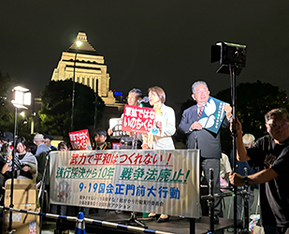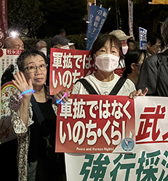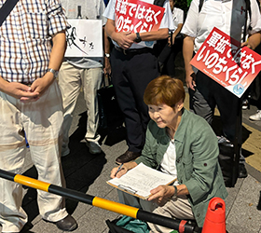
以上
＜今日の伝言＞
◆いやだの会事務局から
市民運動各分野の行動計画
未確定情報も含みます。間違いや変更に気づいた時はお知らせください。

９／２５(木) 社会保障宣伝（年金者） １１：００ 調布駅
２６(金) 憲法ひろば事務局テスト会議 １３：３０ たづくり３０３
２７(土) 年金者組合総会 １３：３０ あくろすホール
憲法ひろば例会（川田忠明さん） １３：３０ たづくり1002
２８(日) 日本母親大会 分科会 １３：００ 日本教育会館／エデュカス
２９(月) 全体会 １２：３０ 東京国際フォーラムホールＡ
ちょこみた第25回連絡委員会 １０：００ たづくり３０２
１０／ ３(金) 統一署名行動(162) １５：００ 調布駅前
４(土) 第62回・反戦スタンディング １４：００ 調布駅前
７(火) 市民による市政の会 １４：００ たづくり１２０３
９(木) 憲法・平和宣伝（新婦人＆年金者）１６：００ 調布駅
１１(土) 第１５４回「原発ゼロ」調布行動 １０：３０ 調布駅（調狛合唱団有志）
１３(月) 憲法ひろばフィールドワーク ８：１５ たづくり北側集合
百里平和公園見学
１５(水) 統一署名行動 (163) １５：００ つつじヶ丘
１９(日) 第119回 総がかり行動 １４：３０ 議員会館前
２０(月) 医療生協「健康のつどい」 １３：００ たづくり大会議場
２２(水) 年金者組合役員会 １３：３０ あくろす
２３(木) 憲法ひろば事務局 １０：００ あくろす
２５(土) 社会保障宣伝（年金者） １１：００ 調布駅
１１／ １(土) 戦争反対スタンディング63 １４：００ 調布駅
３(月) 憲法集会（公布７８年） １４：００ 国会正門前
８(土) 憲法ひろば例会（田中章史さん） １３：３０ たづくり１００２
９(日) 憲法・平和宣伝（新婦人＆年金者）１５：００ 調布駅
１１(火) 第１５５回「原発ゼロ」調布行動 １０：３０ 調布駅（アネモネ①）
第38回高齢者大会＠大宮～12日
１５(土) 統一署名行動(164) １５：００ 国領駅前
１６(日) 憲法ひろば例会（田中章史さん） １３：３０ たづくり１００２
１９(水) 第120回総がかり行動 １８：３０ 国会議員会館前
２５(火) 社会保障宣伝（年金者） １１：００ 調布駅
年金者組合役員会 １３：００ あくろす
１２／ ３(水) 統一署名行動(165) １５：００ 調布駅前
６(土) 第64回・反戦スタンディング １４：００ 調布駅前
９(火) 憲法・平和宣伝（新婦人＆年金者）１５：００ 調布駅
１１(木) 第１５６回「原発ゼロ」調布行動 １０：３０ 調布駅（アネモネ②）
１４(日) 憲法ひろば例会（友寄英隆さん） １３：３０ あくろすホール
１５(月) 統一署名行動(166) １５：００ 仙川駅前
１６(火) 平和を歌う合唱団 １３：３０ くすのきホール
１９(金) 第121回総がかり行動 １８：３０ 国会議員会館前
２５(木) 社会保障宣伝（年金者） １１：００ 調布駅
以上

